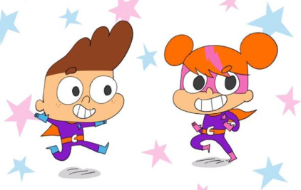
Cân Seren a Sbarc

Mae blwyddyn wedi hedfan, a’n harwyr nawr yn hŷn,  mae’n amser i ni ddathlu bod yn Gymry balch bob un!  Ar ôl eu creu gan ddewin, gosodwyd iddynt swydd –  cael plant i sgwrsio yn Gymraeg, ‘dim problem’ meddant, ‘rhwydd!’  Ein harwyr, diolch am eich chwerthin,  a diolch am eich gwaith.  Cawn ddathlu gyda’n gilydd yn Gymraeg.  Ein harwyr, diolch am eich chwerthin,  a diolch am eich gwaith.  Cawn ddathlu gyda’n gilydd yn Gymraeg.  Gyda’n gilydd yn Gymraeg.  Bu’r ddau yn hynod brysur, yn teithio hyd y lle  i holl ysgolion Cymru, rhai y gogledd a rhai’r de.  Gyda’u pŵer hud arbennig – cael pawb i siarad iaith:  Cymraeg yw hud a lledrith gwych ein harwyr ar eu taith!  Ar iard yr ysgol, ar y bws neu yn y parc,  mae pawb yn sgwrsio yn Gymraeg, fel Seren fach a Sbarc.  Ar iard yr ysgol, ar y bws neu yn y parc,  mae pawb yn sgwrsio yn Gymraeg, fel Seren fach a Sbarc. | A year has flown by, and our heroes are now older,  It’s time for us to celebrate being Welsh, one and all!  Having been created by a wizard, they were set a task –  To get children speaking Welsh, ’No problem,’ they said, ‘easy!’  Our heroes, thank you for your laughter  and thank you for your work.  We can celebrate together in Welsh.  Our heroes, thank you for your laughter  and thank you for your work.  We can celebrate together in Welsh.  Together in Welsh.  The two have been extremely busy, travelleing around the place  To all the schools in Wales, in the north and the south.  With their special magic power – getting everyone to speak a language:  Welsh is our heroes’ excellent magic on their journey!  On the school yard, on the bus or in the park,  Everyone speaks Welsh, like little Seren and Sbarc.  On the school yard, on the bus or in the park,  Everyone speaks Welsh, like little Seren and Sbarc.

